Cuidado del medio ambiente asociado a la mitigación de gases nitrosos
post voladura en terreno reactivo
(ESG - Otros)

Jorge Luis Cardenas Miranda¹, Anaani Jhucynd Huaman Alcántara²

¹ Autor: Enaex, Calle Mariscal La Mar 991, Magdalena del Mar, Lima, Perú
(jorge.cardenas@enaex.com - 920136815)
² Coautor 1: Enaex, Calle Mariscal La Mar 991, Magdalena del Mar, Lima, Perú (anaani.huaman@enaex.com - 991 546 148)
____________________________________________________________________________________

RESUMEN
Este estudio tiene como objetivo desarrollar una guía metodológica para mitigar el nivel e intensidad de los gases nitrosos generados en voladuras con presencia de terreno reactivo. Esta metodología comienza con el estudio del terreno mediante la extracción de muestras de detritos formado en el cuello del taladro durante la perforación, las cuales se someten a pruebas de reactividad y de tiempo de reposo con el fin de evaluar su compatibilidad con diferentes mezclas explosivas.
La primera etapa consiste en el análisis de la reactividad del terreno, para lo cual se deben extraer muestras de detrito del sector en evaluación, procurando cubrir la mayor área posible. Adicionalmente, se realiza un análisis cualitativo para verificar la alteración que sufre la mezcla explosiva al estar en contacto con el material reactivo obtenido.
Para el análisis de la reactividad del terreno, se trabaja con información geológica con el fin de identificar su relación con el grado de reactividad, permitiendo así identificar y sectorizar zonas potencialmente reactivas. En consecuencia, se evalúa la aplicación de diversas mezclas explosivas con menor capacidad de generar gases nitrosos, sin afectar el grado de fragmentación requerido por la planta metalúrgica.
En empresas mineras donde el uso de mezclas tipo Heavy ANFO gasificado en taladros de producción es estándar, se recomienda la aplicación de emulsión pura gasificada o mezclas explosivas con menor porcentaje de nitrato de amonio. De este modo, se logrará una reducción en el nivel e intensidad de los gases nitrosos, sin afectar la granulometría ni la productividad de los equipos mineros en sectores con rocas de competencia media a baja.
Finalmente, una mezcla explosiva con menor porcentaje de nitrato de amonio grado ANFO posee la propiedad de reducir la reacción química asociada a la degradación de la mezcla explosiva en terrenos reactivos.
Como alternativa adicional para mitigar los GNOx, se propone el desarrollo de una emulsión retardante personalizada para diferentes grados de reactividad del terreno, lo cual permite postergar la alteración y degradación de la mezcla explosiva confinada en el taladro.

1. Introducción

Actualmente, uno de los mayores desafíos en el sector minero es desarrollar sus operaciones de manera sostenible con el medio ambiente y las comunidades circundantes. Una de las actividades unitarias en minería con mayor potencial de generar disturbios al entorno es la voladura de rocas. En consecuencia, las empresas mineras trabajan de forma constante para minimizar los impactos generados en términos de vibraciones, gases, polvo y ruido.
Los terrenos reactivos se refieren a la reacción no deseada entre los explosivos y la roca, fenómeno que se atribuye a la oxidación de sulfuros, principalmente pirita, por el nitrato de amonio contenido en el explosivo, donde el calor liberado por la reacción puede provocar la detonación prematura del taladro. Debido a su composición, los terrenos reactivos pueden interactuar peligrosamente con el nitrato de amonio, principal componente de las mezclas explosivas. Estas interacciones se basan en características geológicas específicas que pueden provocar reacciones exotérmicas que representan riesgos para la seguridad ambiental (gases nitrosos post voladura). En este sentido, la siguiente guía metodológica describe distintas soluciones alternativas para minimizar los gases nitrosos y, con ello, reducir los impactos ambientales perjudiciales.

2. Metodología

El presente trabajo es un estudio experimental que tiene como objetivo desarrollar una guía metodológica para mitigar el nivel e intensidad de los gases nitrosos generados en voladuras con presencia de terreno reactivo. Se consideran terrenos reactivos aquellos materiales rocosos que, bajo ciertas condiciones, tienen la capacidad de reaccionar con el nitrato de amonio, lo cual genera una degradación de la mezcla explosiva y/o una reacción exotérmica que conduce a la generación de gases nitrosos.
Se propone entonces la siguiente guía:

2.1. Identificación de Terreno Reactivo

El análisis comienza con la identificación de sectores con potencial de reactividad en el tajo y su clasificación por niveles de reactividad (bajo, medio y alto). La identificación de la presencia de terrenos reactivos se realiza relacionando ciertas anomalías del terreno, como cambios significativos de temperatura (mayores a 35 °C), cambios mineralógicos y la ejecución de pruebas de reactividad y tiempo de reposo basadas en el muestreo de detrito.

2.1.1. Medición de Temperatura

La medición de la temperatura de los taladros es un control preventivo para identificar temperaturas superiores a 35 °C, lo cual permite reconocer y controlar una posible reacción exotérmica resultante del contacto entre el terreno reactivo y la mezcla explosiva.

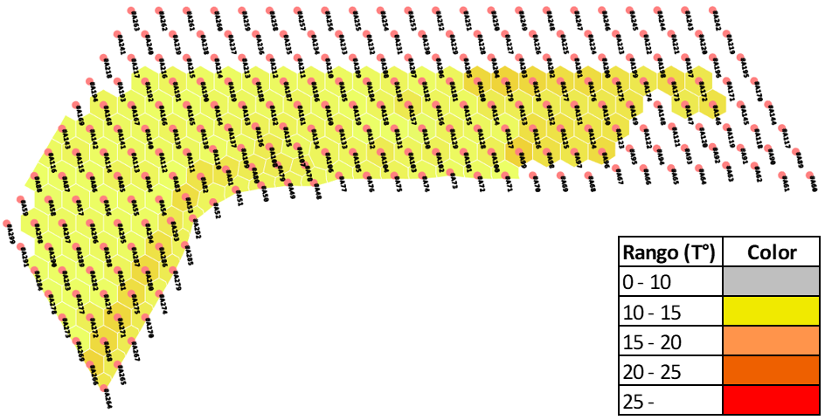
Figura 1. Mapa de calor de temperaturas de la malla de voladura en °C.

Un mapa de calor permite reconocer los sectores donde existe una mayor variación de temperatura y asociarlos a zonas con mayor potencial de reactividad. Estas mediciones se realizan con instrumentos como pirómetros, termocuplas, cámaras termográficas, entre otros.

2.1.2. Muestreo de Detrito

Para confirmar la existencia de terreno reactivo, se extraen muestras del cuello del taladro para someterlas a pruebas de reactividad y tiempo de reposo. Es importante colocar las muestras de forma aleatoria, cubriendo la mayor área posible para una mejor representatividad.

2.1.3. Prueba de Reactividad

La prueba de reactividad consiste en poner porciones de una muestra de detrito mineral en contacto con nitrato de amonio y evaluar si se produce una reacción química exotérmica entre ambos, y si esta es autosostenida en el tiempo (es decir, si la reacción genera calor adicional) o no (la reacción solo mantiene la temperatura externa).
Para estudiar los cambios de temperatura que experimentan las muestras durante la prueba de reactividad, se introduce el parámetro (T°max/T°iRX), denominado intensidad de reacción, el cual es un indicador indirecto de la exotermicidad de la reacción química entre la muestra del terreno y el nitrato de amonio.
- T°i Rx min (ºC): Temperatura mínima registrada al inicio de la reacción.
- T°max (ºC): Temperatura máxima alcanzada por la reacción.
- (T°max/T°i Rx) máx: Parámetro máximo registrado de intensidad de la reacción.

Experimentalmente, se han determinado reacciones químicas con valores de este parámetro entre 1 ≤ (T°max/T°i RX) ≤ 11.1, donde valores cercanos a 1 corresponden a reacciones ligeramente exotérmicas, y aquellos cercanos a 11.1, a reacciones extremadamente exotérmicas, es decir, violentas. Esta clasificación permite calificar el terreno según su nivel de criticidad.

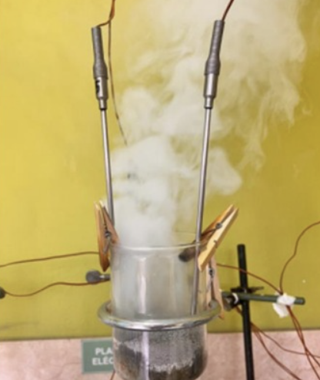
Figura 2. Prueba de reactividad en laboratorio.

2.1.4. Prueba de sleep time

El propósito de la prueba de sleep time es determinar el tiempo de contacto que se mantiene entre un terreno reactivo y un determinado producto explosivo a la mayor temperatura registrada en un taladro de mina. Esta prueba se realiza únicamente sobre muestras que hayan mostrado un comportamiento reactivo autosostenido en la prueba de reactividad.
En términos numéricos, el sleep time corresponde a la cuarta parte del tiempo (25% del tiempo total de prueba) durante el cual la muestra mineral y el producto explosivo a base de nitrato de amonio se mantienen en contacto en una prueba de laboratorio, la cual tiene una duración máxima de 30 días.
Para entender mejor los resultados del tiempo de reposo con un determinado producto explosivo, se han establecido rangos de criticidad que permiten orientar el avance en la carga de un terreno reactivo específico. La Tabla 1 resume estos criterios.

Tabla 1. Rangos de criticidad.
Criticidad | Criterio (días)
Alta | 0 < sleep time < 2.5
Media | 2.5 ≤ sleep time < 5.0
Baja | 5.0 ≥ sleep time

Una vez confirmada la reactividad del terreno, es necesario sectorizar las zonas con mayor potencial de generación de reactividad, con el fin de identificar las variables que condicionan dicha reactividad en el terreno. Para ello, es importante contar con información geológica (litología, alteración, mineralización y contenido de sulfuros, relación con modelos estructurales e hidrogeológicos), así como con otras observaciones que evidencien un comportamiento irregular del producto explosivo en contacto con el terreno.
Es importante señalar que entre las variables geológicas que catalizan reacciones exotérmicas se encuentran los sulfuros metálicos, sulfatos de cobre, óxidos de hierro, sulfatos, arcillas, entre otros.
Como resultado del análisis de la información geológica, la reactividad y la presencia de gases nitrosos, es posible identificar algunas correlaciones entre estos sectores (Enaex Mining Technical Solutions, 2023), como se muestra en la Figura 3.

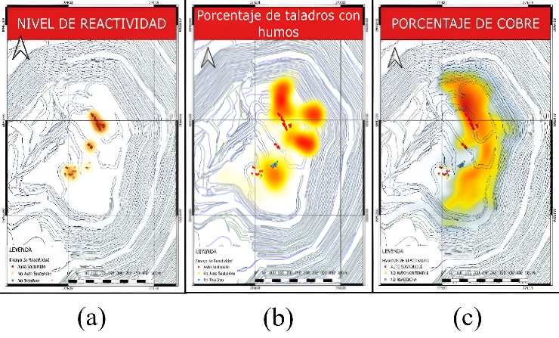
Figura 3. Zona con el mayor índice de terreno reactivo: (a) Nivel de reactividad, (b) Porcentaje de taladros con emanación de gases, y (c) Porcentaje de cobre.
2.2. Prueba de laboratorio para la evaluación de la reacción química entre terreno reactivo y mezcla explosiva

Aquellas unidades mineras donde se ha declarado la reactividad del macizo rocoso presentan desafíos específicos, debido al potencial de alterar y degradar las mezclas explosivas aplicadas en sus procesos de voladura, afectando directamente los resultados en términos de granulometría y generación de gases nitrosos.

2.2.1. Procedimiento Experimental
Se realiza una prueba experimental en laboratorio, que consiste en poner en contacto la mezcla explosiva con el detrito del terreno reactivo y observar su comportamiento químico durante un período de tiempo.

2.2.2. Hallazgos
El contacto entre el nitrato de amonio y las muestras de terreno reactivo genera reacciones químicas adicionales a las normales (Enaex Mining Technical Solutions, 2024a), a partir de lo cual se puede concluir que:
- A mayor concentración de nitrato de amonio en la mezcla explosiva, mayor es su sensibilidad a la cristalización.
- Las mezclas explosivas gasificadas contienen burbujas de gas, las cuales tienen el potencial de retardar la cristalización.
- La emulsión 100% gasificada muestra un menor grado de descomposición en comparación con otras mezclas explosivas con mayor porcentaje de nitrato de amonio.
- Aquellos explosivos que no fueron sensibilizados con nitrito de sodio presentan hinchamiento debido a la generación de óxido nítrico, un componente de los gases nitrosos.

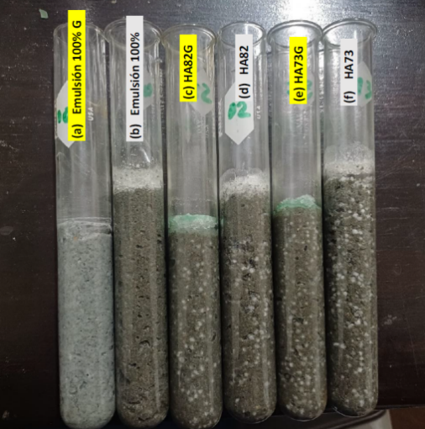
Figura 4. Tubos de ensayo con detrito y mezcla explosiva.
2.3. Uso de emulsión 100% gasificada
Dados los resultados obtenidos en la prueba experimental detallada en el punto 2.2, se recomienda el uso de emulsión 100% gasificada en taladros de corona, contorno y producción.

2.3.1. Uso de emulsión 100% gasificada en taladros de corona y contorno
Luego del análisis estadístico sobre la generación de gases nitrosos, se identifica que las zonas más críticas corresponden a los taladros de corona y contorno, los cuales presentan prefracturamiento en las paredes del taladro.
Este prefracturamiento da lugar a una invasión de la mezcla explosiva hacia las grietas con tamaños menores al diámetro crítico, lo que provoca su deflagración. Sumado a la presencia de terreno reactivo, se incrementa el potencial de generación de gases nitrosos.
Por esta razón, se recomienda la aplicación de emulsión 100% gasificada en los sectores mencionados, ya que no contiene nitrato de amonio en forma de prill entre sus componentes, lo que le confiere una menor sensibilidad a la descomposición en comparación con la serie ANFO pesado gasificado.

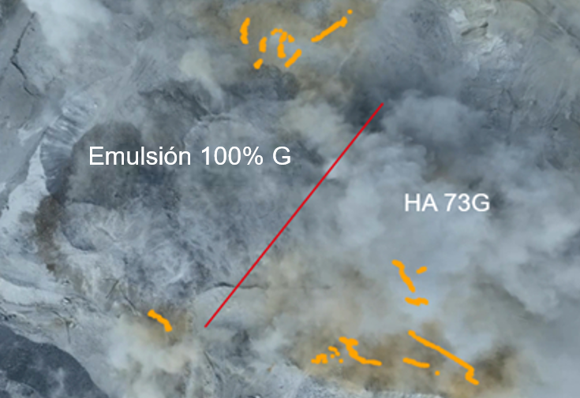
Figura 5. Aplicación de emulsión 100% gasificada en taladros de corona y contorno.

2.3.2. Uso de emulsión 100% gasificada en zonas de producción
Al cubrir una mayor área de carga con emulsión 100% gasificada en zonas de producción con presencia de terrenos reactivos, se reduce el nivel e intensidad de los gases nitrosos en aproximadamente un 90% en comparación con las mezclas explosivas tipo ANFO pesado, las cuales tienen un mayor porcentaje de nitrato de amonio en su composición.
La emulsión gasificada presenta un balance de oxígeno estable y ofrece la ventaja de tener una mayor permanencia en los taladros, así como una menor degradación al estar en contacto con terrenos reactivos.
Para el uso de emulsión 100% gasificada, se recomienda su aplicación en macizos rocosos de baja a media competencia, considerando el diseño de malla y carga.

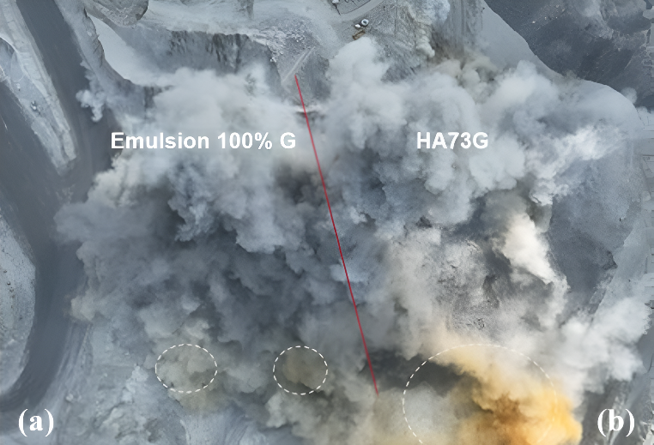
Figura 6. (a) Uso de emulsión 100% gasificada en taladros de producción, y (b) Uso de emulsión gasificada HA73G en taladros de producción.

2.4. Aislamiento de la mezcla explosiva en terreno reactivo

2.4.1. Uso de mangas
El uso de mangas para la carga de taladros en terrenos reactivos es una técnica que consiste en recubrir los taladros con una funda resistente a la abrasión, ruptura y desgarro, la cual envuelve la mezcla explosiva dentro del taladro. Esto permite aislar el terreno reactivo y, en consecuencia, previene la alteración o descomposición de la mezcla explosiva como una acción preventiva frente a la generación de gases nitrosos.

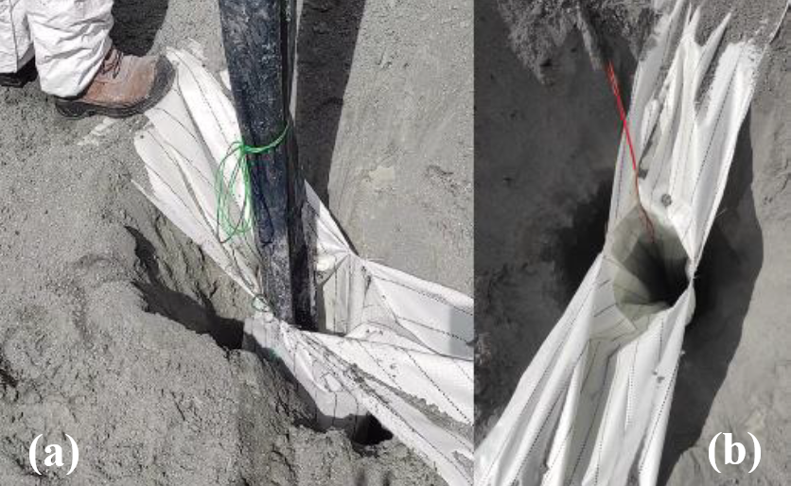
Figura 7. Uso de mangas. (a) Carga desechable dentro de la manga, y (b) Línea electrónica y pirotécnica descendiendo dentro de la manga.

2.5. Desarrollo de una emulsión retardante según el grado de reactividad del terreno

El desarrollo de una nueva emulsión retardante para la carga de taladros en sectores con terreno reactivo constituye una medida eficaz dentro de un plan de acción orientado a mitigar la aparición de gases nitrosos (GNOx) generados por la degradación de la mezcla explosiva. Este desarrollo se basa en estudios previos y en un análisis detallado en laboratorio de muestras de terreno reactivo (Taipe, 2024).

2.5.1. Composición de la emulsión retardante
La emulsión está diseñada específicamente para voladuras en terrenos reactivos. Esta mezcla incorpora agentes retardantes que reducen la reactividad entre el nitrato de amonio y el macizo rocoso. Aunque posee un contenido reducido de nitrato de amonio, la emulsión mantiene la cantidad suficiente para garantizar la efectividad del explosivo, lo que permite realizar voladuras con el rendimiento necesario para fragmentar la roca de manera eficiente.

2.5.2. Adecuación al terreno reactivo
En sectores donde el terreno es particularmente reactivo, el uso de emulsión se convierte en una solución clave. Los análisis de laboratorio indican que la emulsión tiene un desempeño óptimo en condiciones donde los explosivos convencionales pueden desencadenar una reacción excesiva con el terreno, liberando gases peligrosos que pueden ser perjudiciales tanto para el medio ambiente como para los trabajadores.

2.5.3. Reducción de gases nitrosos (GNOx)
Los gases nitrosos, como el dióxido de nitrógeno (NO₂), son subproductos resultantes de la interacción de los explosivos con ciertos tipos de rocas reactivas. El uso de emulsión retardante, debido a su composición, ayuda a reducir la degradación de la mezcla explosiva que, de otro modo, podría generar estos gases nocivos. Los agentes retardantes de reacción presentes en la emulsión disminuyen la velocidad de las reacciones químicas con el terreno, lo que a su vez minimiza la formación de estos compuestos gaseosos.

2.5.4. Desempeño
A pesar de la reducción en el contenido de nitrato de amonio, la emulsión mantiene un desempeño adecuado en la voladura. Su capacidad para liberar energía de manera controlada garantiza que se logren los resultados esperados en términos de fragmentación, desplazamiento de la roca y velocidad de detonación del explosivo, al mismo tiempo que se minimizan los riesgos de liberación de gases tóxicos.

3. Conclusiones

- Cuando el terreno reactivo entra en contacto con la mezcla explosiva, esta sufre degradación o descomposición, además de una posible reacción exotérmica, lo que podría provocar una detonación prematura del taladro.
- El uso de emulsión 100% gasificada en zonas de corona, contorno y producción reduce los gases nitrosos en aproximadamente un 90%, además presenta un balance de oxígeno estable y permite una mayor permanencia en los taladros.
- La carga de taladros con mangas forma parte de un enfoque preventivo para mitigar la emisión de gases nitrosos, aislando así la mezcla explosiva del macizo rocoso (Enaex Mining Technical Solutions, 2024b).
- El desarrollo de una emulsión retardante es una medida efectiva dentro de un plan de acción orientado a mitigar los gases nitrosos; previene la detonación prematura de los taladros debido a la reacción exotérmica y, a su vez, retrasa la degradación de la mezcla explosiva, permitiendo un mejor aprovechamiento de la energía en los resultados post-voladura.

4. Referencias bibliográficas

Taipe, R., 2024. Follow-up of reactive samples in contact with explosive, Cuzco, p. 5.
EMTS ENAEX S.A., 2024. 100% Enaex Energetic Emulsion Application Report (Vertex 100).
Enaex Mining Technical Solutions. 2023. Guidelines for the zoning of rock massifs with potential reactivity (MRRX), Santiago-Chile, p. 3.
Enaex Mining Technical Solutions. 2024a. Tratamiento mecánico y análisis químico de muestras para estudio de reactividad, Santiago-Chile, p. 3-4.
Enaex Mining Technical Solutions. 2024b. Tests with blastshield sleeves for drill hole protection, Santiago-Chile, p. 5.

Jorge Luis Cardenas Miranda (1)
Ingeniero de Minas por la Pontificia Universidad Católica del Perú con más de 12 años de experiencia en perforación y voladura en mina a tajo abierto en Perú. Cuenta con una trayectoria comprobada de resultados en operaciones de voladura en Latinoamérica. Líder de Enaex Mining Technical Solutions (EMTS) en Perú, enfocado en optimizar el proceso minero desde la voladura hasta planta mediante soluciones integradas de ingeniería y tecnología. Actualmente cursa un MBA en Centrum Católica.
Anaani Jhucynd Huaman Alcántara (2)
Ingeniera de minas egresada de la Universidad Privada del Norte, con más de 7 años de experiencia en perforación y voladura en minas atajo abierto en Perú. Ha liderado proyectos de optimización de diseños de perforación y voladura evaluando su impacto en procesos planta, así como proyectos de wall control e implementación de tecnologías que agregan valor en la cadena productiva.

